Diagrama de secuencias

Sequence Diagram Specification

Author: Marta Romero

Revision: 0.2

|  |  |
| --- | --- |
| No Magic |  |
| One Allen Center, 700 Central Expressway South, Suite 110 Allen, Texas 75013 USA | Date: mayo 29, 2019 |

**Approval**

|  |
| --- |
| The original of this document is approved and signed by:  Name: Marta  Surname: Romero Sánchez  Title: Diagrama de secuencias  Date: 29/05/19  Signature:Rocket Motors |

**Revision History**

|  |  |  |  |
| --- | --- | --- | --- |
| **Revision** | **Date** | **Description** | **Author** |
| 0.1 | <date 1> | <draft> | <Author name> |
| 0.2 | <date 2> | <release> | <Author name> |
|  |  |  |  |

**Table of Contents**

Microsoft Word users please click here and press F9 to create Table of Contents.

OpenOffice.org users please remove this text and select Insert Table of Content from menu.

**Table of Figures**

Microsoft Word users please click here and press F9 to create Table of Contents.

OpenOffice.org users please remove this text and select Insert Table of Content from menu.

# Introduction

## Purpose

<This document provides an overview of the sequence diagram messages.>

## Scope

<Provide a short description of the system being specified and its purpose, including relevant benefits, objectives, and goals.>

## Overview

<Describe what the document contains and explain how the document is organized>

# BUSCAR COCHE

## Message Summary

|  |  |  |  |  |
| --- | --- | --- | --- | --- |
| **No.** | **Message Name** | **Sender** | **Receiver** | **Constraints** |
| 1 | -1374251515.jpg Pulsa el botón "buscar coche" | -1345742979.jpg  : Usuario | 1186730312.jpg UsuarioController |  |
| 2 | -1231697309.jpg Devuelve una lista con todos los coches almacenados en la base de datos | 1186730312.jpg UsuarioController | -1345742979.jpg  : Usuario |  |
| 3 | -1374251515.jpg Rellena los datos con características del tipo de coche que quiere buscar | -1345742979.jpg  : Usuario | 1186730312.jpg UsuarioController |  |
| 4 | -1374251515.jpg Envía los datos del coche | 1186730312.jpg UsuarioController | 1186730312.jpg UsuarioService |  |
| 5 | -1374251515.jpg Se muestran los coches que coincidan con sus peticiones | 1186730312.jpg UsuarioService | 1186730312.jpg UsuarioObjeto |  |
| 6 | -1374251515.jpg Muestran todo tipo de ofertas y promociones | 1186730312.jpg UsuarioService | 1186730312.jpg UsuarioObjeto |  |
| 7 | -1374251515.jpg El usuario elige el coche que desea | 1186730312.jpg UsuarioService | 1186730312.jpg UsuarioObjeto |  |
| 8 | -1231697309.jpg El administrador fija ese coche para ese cliente | 1186730312.jpg UsuarioObjeto | 1186730312.jpg UsuarioService |  |
| 9 | -1231697309.jpg El usuario queda satisfecho con su búsqueda | 1186730312.jpg UsuarioService | -1345742979.jpg  : Usuario |  |
| 10 | -1374251515.jpg Se envía un mensaje al cliente "coche no encontrado" | 1186730312.jpg UsuarioController | 1186730312.jpg UsuarioService |  |
| 11 | -1374251515.jpg Se envía un mensaje al cliente "vuelve a introducir unos datos con otras características" | 1186730312.jpg UsuarioController | 1186730312.jpg UsuarioController |  |

## Messages

### Devuelve una lista con todos los coches almacenados en la base de datos

|  |  |
| --- | --- |
| **Message Sort** | reply |
| **Parameters** |  |
| **Sender** | 1186730312.jpg UsuarioController |
| **Receiver** | -1345742979.jpg  : Usuario |
| **Constraint** |  |

### El administrador fija ese coche para ese cliente

|  |  |
| --- | --- |
| **Message Sort** | reply |
| **Parameters** |  |
| **Sender** | 1186730312.jpg UsuarioObjeto |
| **Receiver** | 1186730312.jpg UsuarioService |
| **Constraint** |  |

### El usuario elige el coche que desea

|  |  |
| --- | --- |
| **Message Sort** | synchCall |
| **Parameters** |  |
| **Sender** | 1186730312.jpg UsuarioService |
| **Receiver** | 1186730312.jpg UsuarioObjeto |
| **Constraint** |  |

### El usuario queda satisfecho con su búsqueda

|  |  |
| --- | --- |
| **Message Sort** | reply |
| **Parameters** |  |
| **Sender** | 1186730312.jpg UsuarioService |
| **Receiver** | -1345742979.jpg  : Usuario |
| **Constraint** |  |

### Envía los datos del coche

|  |  |
| --- | --- |
| **Message Sort** | synchCall |
| **Parameters** |  |
| **Sender** | 1186730312.jpg UsuarioController |
| **Receiver** | 1186730312.jpg UsuarioService |
| **Constraint** |  |

### Muestran todo tipo de ofertas y promociones

|  |  |
| --- | --- |
| **Message Sort** | synchCall |
| **Parameters** |  |
| **Sender** | 1186730312.jpg UsuarioService |
| **Receiver** | 1186730312.jpg UsuarioObjeto |
| **Constraint** |  |

### Pulsa el botón "buscar coche"

|  |  |
| --- | --- |
| **Message Sort** | synchCall |
| **Parameters** |  |
| **Sender** | -1345742979.jpg  : Usuario |
| **Receiver** | 1186730312.jpg UsuarioController |
| **Constraint** |  |

### Rellena los datos con características del tipo de coche que quiere buscar

|  |  |
| --- | --- |
| **Message Sort** | synchCall |
| **Parameters** |  |
| **Sender** | -1345742979.jpg  : Usuario |
| **Receiver** | 1186730312.jpg UsuarioController |
| **Constraint** |  |

### Se envía un mensaje al cliente "coche no encontrado"

|  |  |
| --- | --- |
| **Message Sort** | synchCall |
| **Parameters** |  |
| **Sender** | 1186730312.jpg UsuarioController |
| **Receiver** | 1186730312.jpg UsuarioService |
| **Constraint** |  |

### Se envía un mensaje al cliente "vuelve a introducir unos datos con otras características"

|  |  |
| --- | --- |
| **Message Sort** | synchCall |
| **Parameters** |  |
| **Sender** | 1186730312.jpg UsuarioController |
| **Receiver** | 1186730312.jpg UsuarioController |
| **Constraint** |  |

### Se muestran los coches que coincidan con sus peticiones

|  |  |
| --- | --- |
| **Message Sort** | synchCall |
| **Parameters** |  |
| **Sender** | 1186730312.jpg UsuarioService |
| **Receiver** | 1186730312.jpg UsuarioObjeto |
| **Constraint** |  |

## Lifeline

### : Usuario

### UsuarioController

### UsuarioObjeto

### UsuarioService

# ESCRIBIR COMENTARIOS

## Message Summary

|  |  |  |  |  |
| --- | --- | --- | --- | --- |
| **No.** | **Message Name** | **Sender** | **Receiver** | **Constraints** |
| 1 | -1374251515.jpg Pulsa el botón para escribir un comentario | -1345742979.jpg  : Usuario | 1186730312.jpg UsuarioController |  |
| 2 | -1374251515.jpg El cliente escribe su comentario y le da a enviar | -1345742979.jpg  : Usuario | 1186730312.jpg UsuarioController |  |
| 3 | -1374251515.jpg El comentario se envía | 1186730312.jpg UsuarioController | 1186730312.jpg UsuarioService |  |
| 4 | -1374251515.jpg El comentario aparece en la pagina web | 1186730312.jpg UsuarioService | 1186730312.jpg UsuarioObjeto |  |
| 5 | -1374251515.jpg El administrador lo guarda en la base de datos | 1186730312.jpg UsuarioObjeto | 1186730312.jpg UsuarioRepository |  |
| 6 | -1231697309.jpg El cliente recibe un mensaje de "enviado correctamente" | 1186730312.jpg UsuarioRepository | 1186730312.jpg UsuarioObjeto |  |
| 7 | -1374251515.jpg El administrador elimina el mensaje | 1186730312.jpg UsuarioObjeto | 1186730312.jpg UsuarioRepository |  |
| 8 | -1231697309.jpg El cliente recibe un mensaje de advertencia | 1186730312.jpg UsuarioRepository | 1186730312.jpg UsuarioObjeto |  |
| 9 | -1231697309.jpg Aparece un foro con todos los comentarios | 1186730312.jpg UsuarioObjeto | 1186730312.jpg UsuarioService |  |
| 10 | -1231697309.jpg El comentario queda registrado | 1186730312.jpg UsuarioService | 1186730312.jpg UsuarioController |  |
| 11 | -1231697309.jpg Comentario guardado en la base de datos | 1186730312.jpg UsuarioController | -1345742979.jpg  : Usuario |  |
| 12 | -1374251515.jpg Al enviar mensaje sale "error" | 1186730312.jpg UsuarioController | 1186730312.jpg UsuarioService |  |
| 13 | -1374251515.jpg El participante recibe un mensaje de "Necesita ser registrado anteriormente" | 1186730312.jpg UsuarioController | 1186730312.jpg UsuarioController |  |

## Messages

### Al enviar mensaje sale "error"

|  |  |
| --- | --- |
| **Message Sort** | synchCall |
| **Parameters** |  |
| **Sender** | 1186730312.jpg UsuarioController |
| **Receiver** | 1186730312.jpg UsuarioService |
| **Constraint** |  |

### Aparece un foro con todos los comentarios

|  |  |
| --- | --- |
| **Message Sort** | reply |
| **Parameters** |  |
| **Sender** | 1186730312.jpg UsuarioObjeto |
| **Receiver** | 1186730312.jpg UsuarioService |
| **Constraint** |  |

### Comentario guardado en la base de datos

|  |  |
| --- | --- |
| **Message Sort** | reply |
| **Parameters** |  |
| **Sender** | 1186730312.jpg UsuarioController |
| **Receiver** | -1345742979.jpg  : Usuario |
| **Constraint** |  |

### El administrador elimina el mensaje

|  |  |
| --- | --- |
| **Message Sort** | synchCall |
| **Parameters** |  |
| **Sender** | 1186730312.jpg UsuarioObjeto |
| **Receiver** | 1186730312.jpg UsuarioRepository |
| **Constraint** |  |

### El administrador lo guarda en la base de datos

|  |  |
| --- | --- |
| **Message Sort** | synchCall |
| **Parameters** |  |
| **Sender** | 1186730312.jpg UsuarioObjeto |
| **Receiver** | 1186730312.jpg UsuarioRepository |
| **Constraint** |  |

### El cliente escribe su comentario y le da a enviar

|  |  |
| --- | --- |
| **Message Sort** | synchCall |
| **Parameters** |  |
| **Sender** | -1345742979.jpg  : Usuario |
| **Receiver** | 1186730312.jpg UsuarioController |
| **Constraint** |  |

### El cliente recibe un mensaje de "enviado correctamente"

|  |  |
| --- | --- |
| **Message Sort** | reply |
| **Parameters** |  |
| **Sender** | 1186730312.jpg UsuarioRepository |
| **Receiver** | 1186730312.jpg UsuarioObjeto |
| **Constraint** |  |

### El cliente recibe un mensaje de advertencia

|  |  |
| --- | --- |
| **Message Sort** | reply |
| **Parameters** |  |
| **Sender** | 1186730312.jpg UsuarioRepository |
| **Receiver** | 1186730312.jpg UsuarioObjeto |
| **Constraint** |  |

### El comentario aparece en la pagina web

|  |  |
| --- | --- |
| **Message Sort** | synchCall |
| **Parameters** |  |
| **Sender** | 1186730312.jpg UsuarioService |
| **Receiver** | 1186730312.jpg UsuarioObjeto |
| **Constraint** |  |

### El comentario queda registrado

|  |  |
| --- | --- |
| **Message Sort** | reply |
| **Parameters** |  |
| **Sender** | 1186730312.jpg UsuarioService |
| **Receiver** | 1186730312.jpg UsuarioController |
| **Constraint** |  |

### El comentario se envía

|  |  |
| --- | --- |
| **Message Sort** | synchCall |
| **Parameters** |  |
| **Sender** | 1186730312.jpg UsuarioController |
| **Receiver** | 1186730312.jpg UsuarioService |
| **Constraint** |  |

### El participante recibe un mensaje de "Necesita ser registrado anteriormente"

|  |  |
| --- | --- |
| **Message Sort** | synchCall |
| **Parameters** |  |
| **Sender** | 1186730312.jpg UsuarioController |
| **Receiver** | 1186730312.jpg UsuarioController |
| **Constraint** |  |

### Pulsa el botón para escribir un comentario

|  |  |
| --- | --- |
| **Message Sort** | synchCall |
| **Parameters** |  |
| **Sender** | -1345742979.jpg  : Usuario |
| **Receiver** | 1186730312.jpg UsuarioController |
| **Constraint** |  |

## Lifeline

### : Usuario

### UsuarioController

### UsuarioObjeto

### UsuarioRepository

### UsuarioService

# BUSCAR FALLOS

## Message Summary

|  |  |  |  |  |
| --- | --- | --- | --- | --- |
| **No.** | **Message Name** | **Sender** | **Receiver** | **Constraints** |
| 1 | -1374251515.jpg Pulsa el botón para buscar fallos. | -1345742979.jpg  : Usuario | 1186730312.jpg UsuarioController |  |
| 2 | -1374251515.jpg Selecciona el tipo de coche que tiene. | 1186730312.jpg UsuarioController | 1186730312.jpg UsuarioController |  |
| 3 | -1231697309.jpg Devuelve el listado con todos los comentarios de los usuarios. | 1186730312.jpg UsuarioController | -1345742979.jpg  : Usuario |  |
| 4 | -1374251515.jpg Selecciona los fallos que le favorezcan a cada cliente. | -1345742979.jpg  : Usuario | 1186730312.jpg UsuarioController |  |
| 5 | -1374251515.jpg Se mostrará un mensaje de fallo no encontrado. | 1186730312.jpg UsuarioController | 1186730312.jpg UsuarioService |  |
| 6 | -1374251515.jpg Devuelve información que se parezca al fallo buscado. | 1186730312.jpg UsuarioService | 1186730312.jpg UsuarioObjeto |  |
| 7 | -1374251515.jpg Guarda las búsquedas de cada cliente. | 1186730312.jpg UsuarioService | 1186730312.jpg UsuarioRepository |  |
| 8 | -1374251515.jpg Muestra la información deseada a cada usuario. | 1186730312.jpg UsuarioController | 1186730312.jpg UsuarioService |  |
| 9 | -1374251515.jpg Guarda los datos en el perfil del usuario. | 1186730312.jpg UsuarioService | 1186730312.jpg UsuarioObjeto |  |
| 10 | -1231697309.jpg Los datos quedan registrados en la base de datos | 1186730312.jpg UsuarioObjeto | 1186730312.jpg UsuarioService |  |
| 11 | -1231697309.jpg El usuario queda satisfecho con su búsqeda | 1186730312.jpg UsuarioService | -1345742979.jpg  : Usuario |  |

## Messages

### Devuelve el listado con todos los comentarios de los usuarios.

|  |  |
| --- | --- |
| **Message Sort** | reply |
| **Parameters** |  |
| **Sender** | 1186730312.jpg UsuarioController |
| **Receiver** | -1345742979.jpg  : Usuario |
| **Constraint** |  |

### Devuelve información que se parezca al fallo buscado.

|  |  |
| --- | --- |
| **Message Sort** | synchCall |
| **Parameters** |  |
| **Sender** | 1186730312.jpg UsuarioService |
| **Receiver** | 1186730312.jpg UsuarioObjeto |
| **Constraint** |  |

### El usuario queda satisfecho con su búsqeda

|  |  |
| --- | --- |
| **Message Sort** | reply |
| **Parameters** |  |
| **Sender** | 1186730312.jpg UsuarioService |
| **Receiver** | -1345742979.jpg  : Usuario |
| **Constraint** |  |

### Guarda las búsquedas de cada cliente.

|  |  |
| --- | --- |
| **Message Sort** | synchCall |
| **Parameters** |  |
| **Sender** | 1186730312.jpg UsuarioService |
| **Receiver** | 1186730312.jpg UsuarioRepository |
| **Constraint** |  |

### Guarda los datos en el perfil del usuario.

|  |  |
| --- | --- |
| **Message Sort** | synchCall |
| **Parameters** |  |
| **Sender** | 1186730312.jpg UsuarioService |
| **Receiver** | 1186730312.jpg UsuarioObjeto |
| **Constraint** |  |

### Los datos quedan registrados en la base de datos

|  |  |
| --- | --- |
| **Message Sort** | reply |
| **Parameters** |  |
| **Sender** | 1186730312.jpg UsuarioObjeto |
| **Receiver** | 1186730312.jpg UsuarioService |
| **Constraint** |  |

### Muestra la información deseada a cada usuario.

|  |  |
| --- | --- |
| **Message Sort** | synchCall |
| **Parameters** |  |
| **Sender** | 1186730312.jpg UsuarioController |
| **Receiver** | 1186730312.jpg UsuarioService |
| **Constraint** |  |

### Pulsa el botón para buscar fallos.

|  |  |
| --- | --- |
| **Message Sort** | synchCall |
| **Parameters** |  |
| **Sender** | -1345742979.jpg  : Usuario |
| **Receiver** | 1186730312.jpg UsuarioController |
| **Constraint** |  |

### Se mostrará un mensaje de fallo no encontrado.

|  |  |
| --- | --- |
| **Message Sort** | synchCall |
| **Parameters** |  |
| **Sender** | 1186730312.jpg UsuarioController |
| **Receiver** | 1186730312.jpg UsuarioService |
| **Constraint** |  |

### Selecciona el tipo de coche que tiene.

|  |  |
| --- | --- |
| **Message Sort** | synchCall |
| **Parameters** |  |
| **Sender** | 1186730312.jpg UsuarioController |
| **Receiver** | 1186730312.jpg UsuarioController |
| **Constraint** |  |

### Selecciona los fallos que le favorezcan a cada cliente.

|  |  |
| --- | --- |
| **Message Sort** | synchCall |
| **Parameters** |  |
| **Sender** | -1345742979.jpg  : Usuario |
| **Receiver** | 1186730312.jpg UsuarioController |
| **Constraint** |  |

## Lifeline

### : Usuario

### UsuarioController

### UsuarioObjeto

### UsuarioRepository

### UsuarioService

# AÑADIR COCHE

## Message Summary

|  |  |  |  |  |
| --- | --- | --- | --- | --- |
| **No.** | **Message Name** | **Sender** | **Receiver** | **Constraints** |
| 1 | -1374251515.jpg Pulsa el botón para añadir un nuevo coche | -1345742979.jpg  : Adm | 1186730312.jpg AdmController |  |
| 2 | -1231697309.jpg Devuelve un formulario para registrar un nuevo coche | 1186730312.jpg AdmController | -1345742979.jpg  : Adm |  |
| 3 | -1374251515.jpg Rellena las características del coche y pulsa "siguiente" | -1345742979.jpg  : Adm | 1186730312.jpg AdmController |  |
| 4 | -1374251515.jpg Volver a introducir los datos | 1186730312.jpg AdmController | 1186730312.jpg AdmController |  |
| 5 | -1374251515.jpg Envia los datos del nuevo coche | 1186730312.jpg AdmController | 1186730312.jpg AdmService |  |
| 6 | -1374251515.jpg Crea un nuevo coche con los datos introducidos | 1186730312.jpg AdmService | 1186730312.jpg AdmObjeto |  |
| 7 | -1374251515.jpg Guarda al nuevo coche como "No registrado" | 1186730312.jpg AdmService | 1186730312.jpg AdmRepository |  |
| 8 | -1231697309.jpg El coche no ha sido guardado correctamente | 1186730312.jpg AdmRepository | 1186730312.jpg AdmService |  |
| 9 | -1231697309.jpg El administrador vuelve a preguntar por los datos del coche | 1186730312.jpg AdmService | -1345742979.jpg  : Adm |  |
| 10 | -1374251515.jpg Envía los datos del nuevo coche | 1186730312.jpg AdmController | 1186730312.jpg AdmService |  |
| 11 | -1374251515.jpg Crea un nuevo coche con los datos introducidos1 | 1186730312.jpg AdmService | 1186730312.jpg AdmObjeto |  |
| 12 | -1374251515.jpg Guarda al nuevo coche como "Registrado" | 1186730312.jpg AdmService | 1186730312.jpg AdmRepository |  |
| 13 | -1231697309.jpg El coche ha sido guardado correctamente | 1186730312.jpg AdmRepository | 1186730312.jpg AdmService |  |
| 14 | -1231697309.jpg Muestra un mensaje de registro completado | 1186730312.jpg AdmService | -1345742979.jpg  : Adm |  |

## Messages

### Crea un nuevo coche con los datos introducidos

|  |  |
| --- | --- |
| **Message Sort** | synchCall |
| **Parameters** |  |
| **Sender** | 1186730312.jpg AdmService |
| **Receiver** | 1186730312.jpg AdmObjeto |
| **Constraint** |  |

### Crea un nuevo coche con los datos introducidos1

|  |  |
| --- | --- |
| **Message Sort** | synchCall |
| **Parameters** |  |
| **Sender** | 1186730312.jpg AdmService |
| **Receiver** | 1186730312.jpg AdmObjeto |
| **Constraint** |  |

### Devuelve un formulario para registrar un nuevo coche

|  |  |
| --- | --- |
| **Message Sort** | reply |
| **Parameters** |  |
| **Sender** | 1186730312.jpg AdmController |
| **Receiver** | -1345742979.jpg  : Adm |
| **Constraint** |  |

### El administrador vuelve a preguntar por los datos del coche

|  |  |
| --- | --- |
| **Message Sort** | reply |
| **Parameters** |  |
| **Sender** | 1186730312.jpg AdmService |
| **Receiver** | -1345742979.jpg  : Adm |
| **Constraint** |  |

### El coche ha sido guardado correctamente

|  |  |
| --- | --- |
| **Message Sort** | reply |
| **Parameters** |  |
| **Sender** | 1186730312.jpg AdmRepository |
| **Receiver** | 1186730312.jpg AdmService |
| **Constraint** |  |

### El coche no ha sido guardado correctamente

|  |  |
| --- | --- |
| **Message Sort** | reply |
| **Parameters** |  |
| **Sender** | 1186730312.jpg AdmRepository |
| **Receiver** | 1186730312.jpg AdmService |
| **Constraint** |  |

### Envia los datos del nuevo coche

|  |  |
| --- | --- |
| **Message Sort** | synchCall |
| **Parameters** |  |
| **Sender** | 1186730312.jpg AdmController |
| **Receiver** | 1186730312.jpg AdmService |
| **Constraint** |  |

### Envía los datos del nuevo coche

|  |  |
| --- | --- |
| **Message Sort** | synchCall |
| **Parameters** |  |
| **Sender** | 1186730312.jpg AdmController |
| **Receiver** | 1186730312.jpg AdmService |
| **Constraint** |  |

### Guarda al nuevo coche como "No registrado"

|  |  |
| --- | --- |
| **Message Sort** | synchCall |
| **Parameters** |  |
| **Sender** | 1186730312.jpg AdmService |
| **Receiver** | 1186730312.jpg AdmRepository |
| **Constraint** |  |

### Guarda al nuevo coche como "Registrado"

|  |  |
| --- | --- |
| **Message Sort** | synchCall |
| **Parameters** |  |
| **Sender** | 1186730312.jpg AdmService |
| **Receiver** | 1186730312.jpg AdmRepository |
| **Constraint** |  |

### Muestra un mensaje de registro completado

|  |  |
| --- | --- |
| **Message Sort** | reply |
| **Parameters** |  |
| **Sender** | 1186730312.jpg AdmService |
| **Receiver** | -1345742979.jpg  : Adm |
| **Constraint** |  |

### Pulsa el botón para añadir un nuevo coche

|  |  |
| --- | --- |
| **Message Sort** | synchCall |
| **Parameters** |  |
| **Sender** | -1345742979.jpg  : Adm |
| **Receiver** | 1186730312.jpg AdmController |
| **Constraint** |  |

### Rellena las características del coche y pulsa "siguiente"

|  |  |
| --- | --- |
| **Message Sort** | synchCall |
| **Parameters** |  |
| **Sender** | -1345742979.jpg  : Adm |
| **Receiver** | 1186730312.jpg AdmController |
| **Constraint** |  |

### Volver a introducir los datos

|  |  |
| --- | --- |
| **Message Sort** | synchCall |
| **Parameters** |  |
| **Sender** | 1186730312.jpg AdmController |
| **Receiver** | 1186730312.jpg AdmController |
| **Constraint** |  |

## Lifeline

### : Adm

### AdmController

### AdmObjeto

### AdmRepository

### AdmService

# CREAR CUENTA

## Message Summary

|  |  |  |  |  |
| --- | --- | --- | --- | --- |
| **No.** | **Message Name** | **Sender** | **Receiver** | **Constraints** |
| 1 | -1374251515.jpg Pulsa el botón para registrar un nuevo usuario | -1345742979.jpg  : Usuario | 1186730312.jpg UsuarioController |  |
| 2 | -1231697309.jpg Devuelve el formulario para registrar un nuevo usuario | 1186730312.jpg UsuarioController | -1345742979.jpg  : Usuario |  |
| 3 | -1374251515.jpg Rellena los campos del formulario y pulsa el botón "Continuar" | -1345742979.jpg  : Usuario | 1186730312.jpg UsuarioController |  |
| 4 | -1374251515.jpg Envía los datos del nuevo usuario | 1186730312.jpg UsuarioController | 1186730312.jpg UsuarioService |  |
| 5 | -1231697309.jpg Crea un nuevo usuario con los datos introducidos | 1186730312.jpg UsuarioService | 1186730312.jpg UsuarioObjeto |  |
| 6 | -1374251515.jpg Guarda al nuevo usuario con estado "No valido" | 1186730312.jpg UsuarioService | 1186730312.jpg UsuarioRepository |  |
| 7 | -1231697309.jpg Envía correo de confirmación de email usuario | 1186730312.jpg UsuarioService | 1186730312.jpg UsuarioController |  |
| 8 | -1231697309.jpg Muestra mensaje de registro exitoso e informa de que debe confirmar correo electrónico | 1186730312.jpg UsuarioController | -1345742979.jpg  : Usuario |  |
| 9 | -1374251515.jpg Usuario confirma correo electrónico | -1345742979.jpg  : Usuario | 1186730312.jpg UsuarioController |  |
| 10 | -1374251515.jpg Envía confirmación de usuario | 1186730312.jpg UsuarioController | 1186730312.jpg UsuarioService |  |
| 11 | -1374251515.jpg Confirma al usuario con estado "válido" | 1186730312.jpg UsuarioService | 1186730312.jpg UsuarioRepository |  |
| 12 | -1231697309.jpg El usuario queda validado | 1186730312.jpg UsuarioRepository | 1186730312.jpg UsuarioService |  |
| 13 | -1231697309.jpg Usuario confirmado | 1186730312.jpg UsuarioService | 1186730312.jpg UsuarioController |  |
| 14 | -1231697309.jpg Usuario puede acceder a la cuenta | 1186730312.jpg UsuarioController |  |  |
| 15 | -1374251515.jpg El usuario no puede acceder a la cuenta | -1345742979.jpg  : Usuario | 1186730312.jpg UsuarioController |  |
| 16 | -1231697309.jpg Da error al acceder | 1186730312.jpg UsuarioController | -1345742979.jpg  : Usuario |  |
| 17 | -1374251515.jpg El usuario ya puede acceder a su cuenta | -1345742979.jpg  : Usuario | 1186730312.jpg UsuarioController |  |
| 18 | -1231697309.jpg El usuario queda registrado | 1186730312.jpg UsuarioController | -1345742979.jpg  : Usuario |  |

## Messages

### Confirma al usuario con estado "válido"

|  |  |
| --- | --- |
| **Message Sort** | synchCall |
| **Parameters** |  |
| **Sender** | 1186730312.jpg UsuarioService |
| **Receiver** | 1186730312.jpg UsuarioRepository |
| **Constraint** |  |

### Crea un nuevo usuario con los datos introducidos

|  |  |
| --- | --- |
| **Message Sort** | reply |
| **Parameters** |  |
| **Sender** | 1186730312.jpg UsuarioService |
| **Receiver** | 1186730312.jpg UsuarioObjeto |
| **Constraint** |  |

### Da error al acceder

|  |  |
| --- | --- |
| **Message Sort** | reply |
| **Parameters** |  |
| **Sender** | 1186730312.jpg UsuarioController |
| **Receiver** | -1345742979.jpg  : Usuario |
| **Constraint** |  |

### Devuelve el formulario para registrar un nuevo usuario

|  |  |
| --- | --- |
| **Message Sort** | reply |
| **Parameters** |  |
| **Sender** | 1186730312.jpg UsuarioController |
| **Receiver** | -1345742979.jpg  : Usuario |
| **Constraint** |  |

### El usuario no puede acceder a la cuenta

|  |  |
| --- | --- |
| **Message Sort** | synchCall |
| **Parameters** |  |
| **Sender** | -1345742979.jpg  : Usuario |
| **Receiver** | 1186730312.jpg UsuarioController |
| **Constraint** |  |

### El usuario queda registrado

|  |  |
| --- | --- |
| **Message Sort** | reply |
| **Parameters** |  |
| **Sender** | 1186730312.jpg UsuarioController |
| **Receiver** | -1345742979.jpg  : Usuario |
| **Constraint** |  |

### El usuario queda validado

|  |  |
| --- | --- |
| **Message Sort** | reply |
| **Parameters** |  |
| **Sender** | 1186730312.jpg UsuarioRepository |
| **Receiver** | 1186730312.jpg UsuarioService |
| **Constraint** |  |

### El usuario ya puede acceder a su cuenta

|  |  |
| --- | --- |
| **Message Sort** | synchCall |
| **Parameters** |  |
| **Sender** | -1345742979.jpg  : Usuario |
| **Receiver** | 1186730312.jpg UsuarioController |
| **Constraint** |  |

### Envía confirmación de usuario

|  |  |
| --- | --- |
| **Message Sort** | synchCall |
| **Parameters** |  |
| **Sender** | 1186730312.jpg UsuarioController |
| **Receiver** | 1186730312.jpg UsuarioService |
| **Constraint** |  |

### Envía correo de confirmación de email usuario

|  |  |
| --- | --- |
| **Message Sort** | reply |
| **Parameters** |  |
| **Sender** | 1186730312.jpg UsuarioService |
| **Receiver** | 1186730312.jpg UsuarioController |
| **Constraint** |  |

### Envía los datos del nuevo usuario

|  |  |
| --- | --- |
| **Message Sort** | synchCall |
| **Parameters** |  |
| **Sender** | 1186730312.jpg UsuarioController |
| **Receiver** | 1186730312.jpg UsuarioService |
| **Constraint** |  |

### Guarda al nuevo usuario con estado "No valido"

|  |  |
| --- | --- |
| **Message Sort** | synchCall |
| **Parameters** |  |
| **Sender** | 1186730312.jpg UsuarioService |
| **Receiver** | 1186730312.jpg UsuarioRepository |
| **Constraint** |  |

### Muestra mensaje de registro exitoso e informa de que debe confirmar correo electrónico

|  |  |
| --- | --- |
| **Message Sort** | reply |
| **Parameters** |  |
| **Sender** | 1186730312.jpg UsuarioController |
| **Receiver** | -1345742979.jpg  : Usuario |
| **Constraint** |  |

### Pulsa el botón para registrar un nuevo usuario

|  |  |
| --- | --- |
| **Message Sort** | synchCall |
| **Parameters** |  |
| **Sender** | -1345742979.jpg  : Usuario |
| **Receiver** | 1186730312.jpg UsuarioController |
| **Constraint** |  |

### Rellena los campos del formulario y pulsa el botón "Continuar"

|  |  |
| --- | --- |
| **Message Sort** | synchCall |
| **Parameters** |  |
| **Sender** | -1345742979.jpg  : Usuario |
| **Receiver** | 1186730312.jpg UsuarioController |
| **Constraint** |  |

### Usuario confirma correo electrónico

|  |  |
| --- | --- |
| **Message Sort** | synchCall |
| **Parameters** |  |
| **Sender** | -1345742979.jpg  : Usuario |
| **Receiver** | 1186730312.jpg UsuarioController |
| **Constraint** |  |

### Usuario confirmado

|  |  |
| --- | --- |
| **Message Sort** | reply |
| **Parameters** |  |
| **Sender** | 1186730312.jpg UsuarioService |
| **Receiver** | 1186730312.jpg UsuarioController |
| **Constraint** |  |

### Usuario puede acceder a la cuenta

|  |  |
| --- | --- |
| **Message Sort** | reply |
| **Parameters** |  |
| **Sender** | 1186730312.jpg UsuarioController |
| **Receiver** |  |
| **Constraint** |  |

## Lifeline

### : Usuario

### UsuarioController

### UsuarioObjeto

### UsuarioRepository

### UsuarioService

# INICIAR SESION

## Message Summary

|  |  |  |  |  |
| --- | --- | --- | --- | --- |
| **No.** | **Message Name** | **Sender** | **Receiver** | **Constraints** |
| 1 | -1374251515.jpg Pulsar el botón para iniciar sesión. | -1345742979.jpg  : Usuario | 1186730312.jpg UsuarioController |  |
| 2 | -1231697309.jpg Devuelve un formulario para introducir el usuario y la contraseña. | 1186730312.jpg UsuarioController | -1345742979.jpg  : Usuario |  |
| 3 | -1374251515.jpg Rellena los campos de usuario y contraseña, y pulsa el botón "Iniciar sesión". | -1345742979.jpg  : Usuario | 1186730312.jpg UsuarioController |  |
| 4 | -1374251515.jpg Muestra un mensaje de error. | 1186730312.jpg UsuarioController | 1186730312.jpg UsuarioService |  |
| 5 | -1374251515.jpg Envía de nuevo el mensaje de introducir usuario y contraseña. | 1186730312.jpg UsuarioService | 1186730312.jpg UsuarioObjeto |  |
| 6 | -1374251515.jpg Guarda los datos del usuario con estado "No válido". | 1186730312.jpg UsuarioService | 1186730312.jpg UsuarioRepository |  |
| 7 | -1231697309.jpg Vuelve a introducir los datos. | 1186730312.jpg UsuarioService | 1186730312.jpg UsuarioController |  |
| 8 | -1231697309.jpg Tiene acceso a la página web. | 1186730312.jpg UsuarioController | -1345742979.jpg  : Usuario |  |
| 9 | -1374251515.jpg Acceso a la página web. | 1186730312.jpg UsuarioController | 1186730312.jpg UsuarioService |  |
| 10 | -1231697309.jpg El usuario ya puede participar en la pagina web | 1186730312.jpg UsuarioService | 1186730312.jpg UsuarioController |  |

## Messages

### Acceso a la página web.

|  |  |
| --- | --- |
| **Message Sort** | synchCall |
| **Parameters** |  |
| **Sender** | 1186730312.jpg UsuarioController |
| **Receiver** | 1186730312.jpg UsuarioService |
| **Constraint** |  |

### Devuelve un formulario para introducir el usuario y la contraseña.

|  |  |
| --- | --- |
| **Message Sort** | reply |
| **Parameters** |  |
| **Sender** | 1186730312.jpg UsuarioController |
| **Receiver** | -1345742979.jpg  : Usuario |
| **Constraint** |  |

### El usuario ya puede participar en la pagina web

|  |  |
| --- | --- |
| **Message Sort** | reply |
| **Parameters** |  |
| **Sender** | 1186730312.jpg UsuarioService |
| **Receiver** | 1186730312.jpg UsuarioController |
| **Constraint** |  |

### Envía de nuevo el mensaje de introducir usuario y contraseña.

|  |  |
| --- | --- |
| **Message Sort** | synchCall |
| **Parameters** |  |
| **Sender** | 1186730312.jpg UsuarioService |
| **Receiver** | 1186730312.jpg UsuarioObjeto |
| **Constraint** |  |

### Guarda los datos del usuario con estado "No válido".

|  |  |
| --- | --- |
| **Message Sort** | synchCall |
| **Parameters** |  |
| **Sender** | 1186730312.jpg UsuarioService |
| **Receiver** | 1186730312.jpg UsuarioRepository |
| **Constraint** |  |

### Muestra un mensaje de error.

|  |  |
| --- | --- |
| **Message Sort** | synchCall |
| **Parameters** |  |
| **Sender** | 1186730312.jpg UsuarioController |
| **Receiver** | 1186730312.jpg UsuarioService |
| **Constraint** |  |

### Pulsar el botón para iniciar sesión.

|  |  |
| --- | --- |
| **Message Sort** | synchCall |
| **Parameters** |  |
| **Sender** | -1345742979.jpg  : Usuario |
| **Receiver** | 1186730312.jpg UsuarioController |
| **Constraint** |  |

### Rellena los campos de usuario y contraseña, y pulsa el botón "Iniciar sesión".

|  |  |
| --- | --- |
| **Message Sort** | synchCall |
| **Parameters** |  |
| **Sender** | -1345742979.jpg  : Usuario |
| **Receiver** | 1186730312.jpg UsuarioController |
| **Constraint** |  |

### Tiene acceso a la página web.

|  |  |
| --- | --- |
| **Message Sort** | reply |
| **Parameters** |  |
| **Sender** | 1186730312.jpg UsuarioController |
| **Receiver** | -1345742979.jpg  : Usuario |
| **Constraint** |  |

### Vuelve a introducir los datos.

|  |  |
| --- | --- |
| **Message Sort** | reply |
| **Parameters** |  |
| **Sender** | 1186730312.jpg UsuarioService |
| **Receiver** | 1186730312.jpg UsuarioController |
| **Constraint** |  |

## Lifeline

### : Usuario

### UsuarioController

### UsuarioObjeto

### UsuarioRepository

### UsuarioService

# Appendix A: Diagrams

## BUSCAR FALLOS

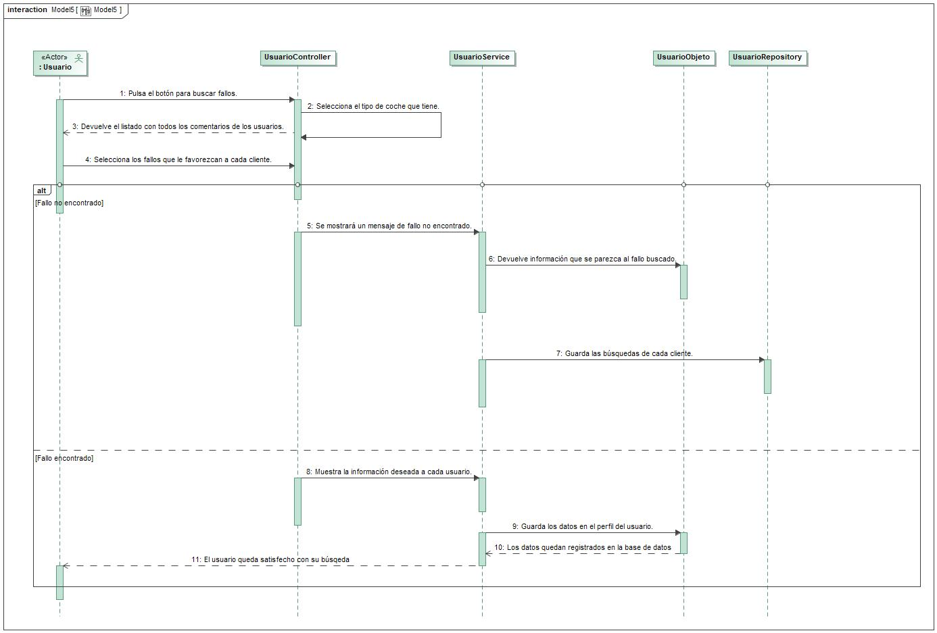

## INICIAR SESIÓN

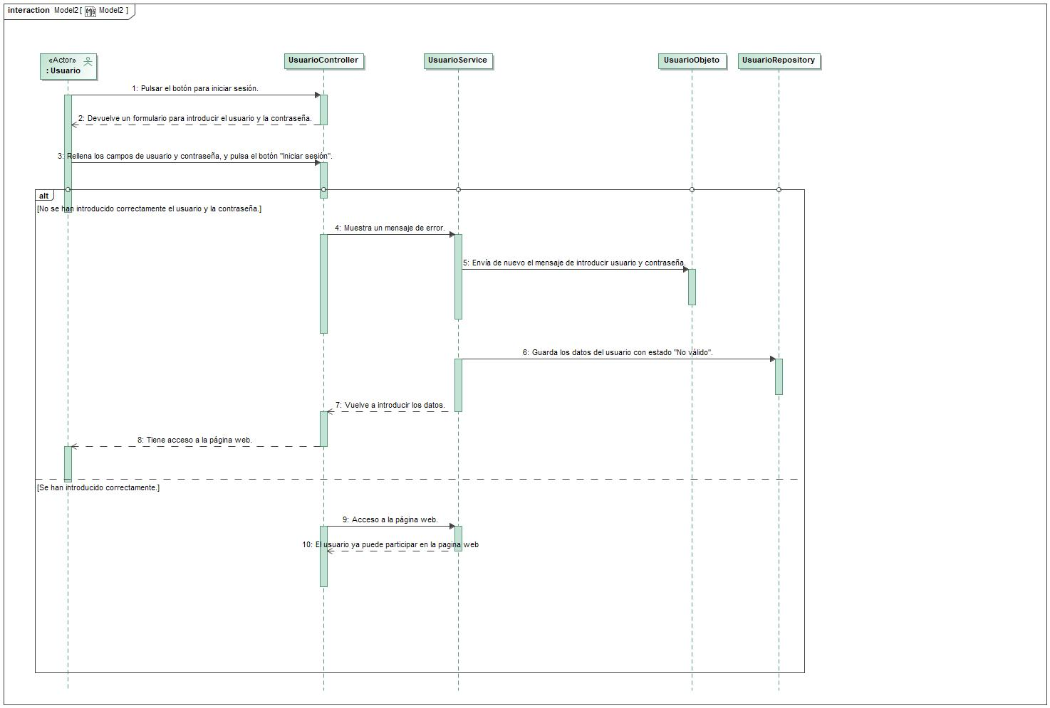

## ESCRIBIR COMENTARIOS

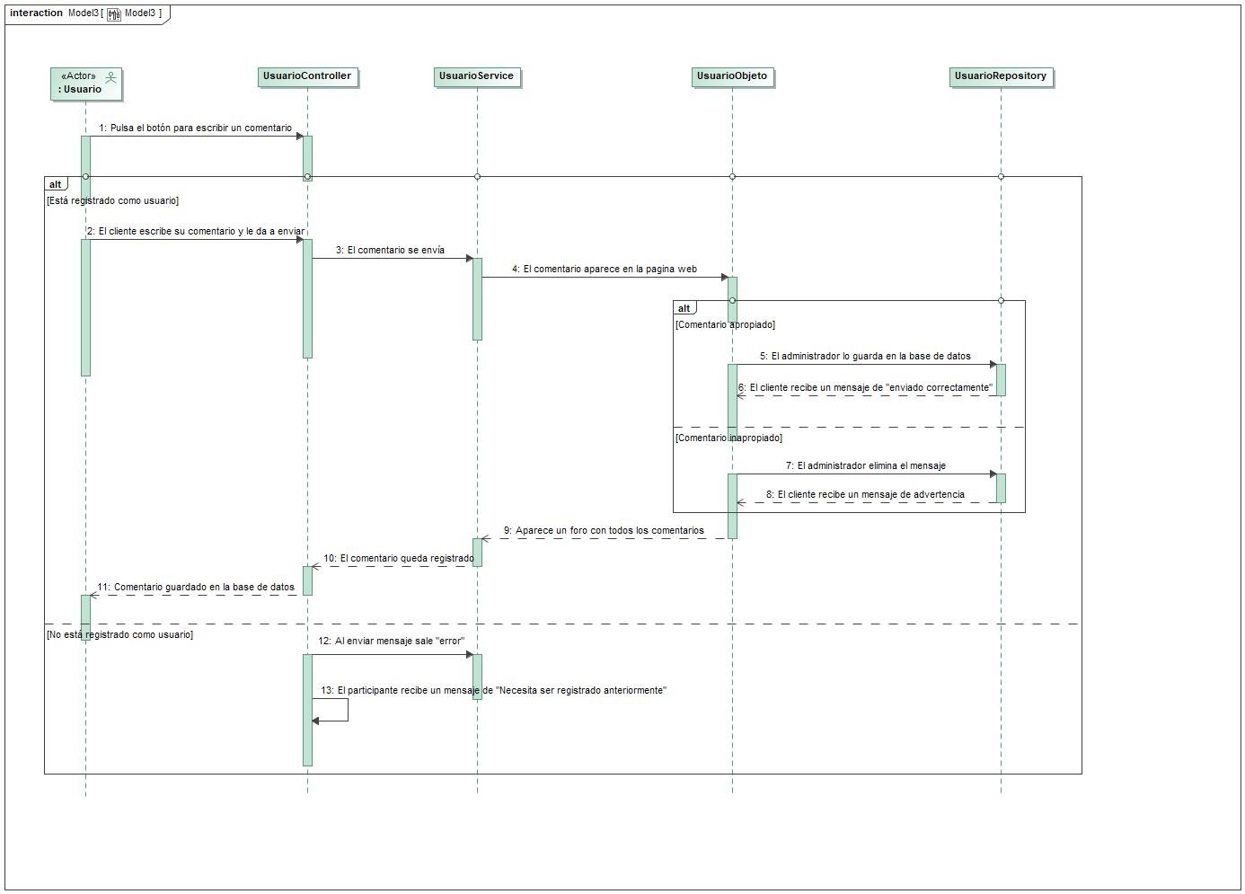

## AÑADIR COCHE

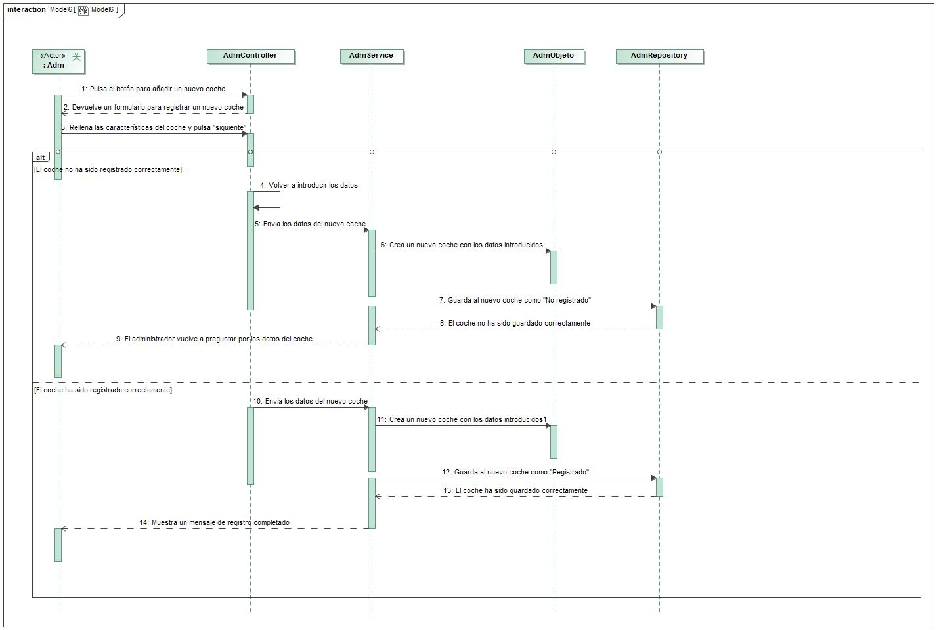

## BUSCAR COCHE

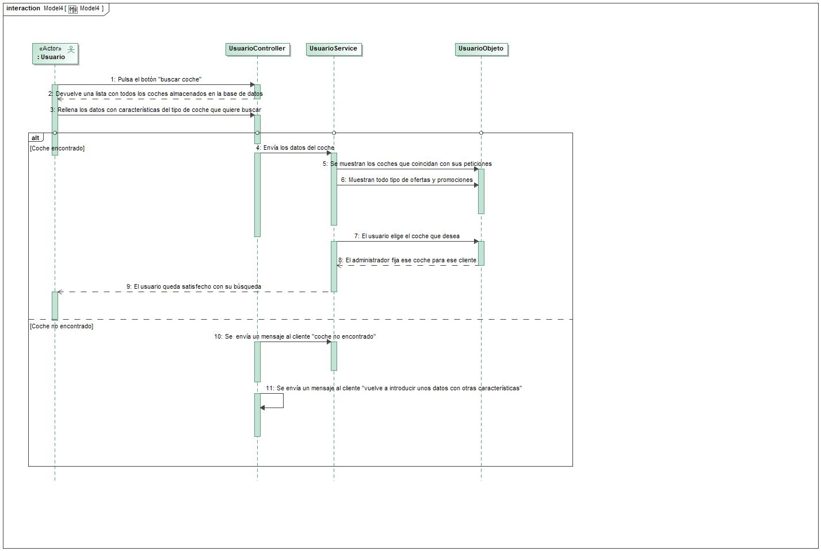

## -1510114102.jpgCREAR CUENTA